Отчёт по лабораторной работе

Лабораторная работа 2

Дзугаева Лилия Владславовна

Содержание

# Цель работы

Получение практических навыков работы в консоли с атрибутами файлов, закрепление теоретических основ дискреционного разграничения до-ступа в современных системах с открытым кодом на базе ОС Linux.

# Задание

Лабораторная работа подразумевает работу с виртуальной машиной *VirtualBox* операционной системы *Linux*, дистрибутив *Centos*, с консолью и атрибутами файлов.

# Выполнение лабораторной работы

1. В установленной при выполнении предыдущей лабораторной работы операционной системе создаю учётную запись пользователя *guest* - задаю имя пользователя и пароль. (рис. 1)

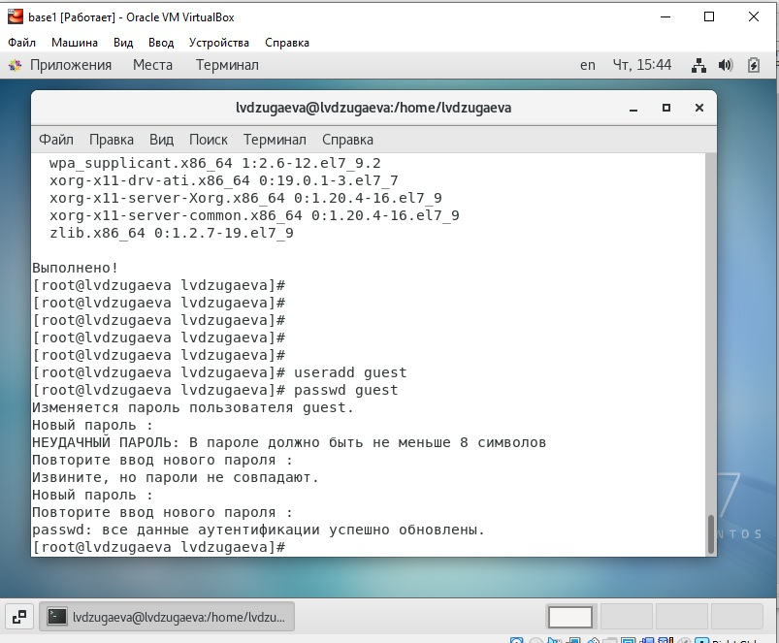

рис. 1. Создание новой учетной записи

1. Захожу в систему под именем пользователя *guest*. (рис. 2-3)

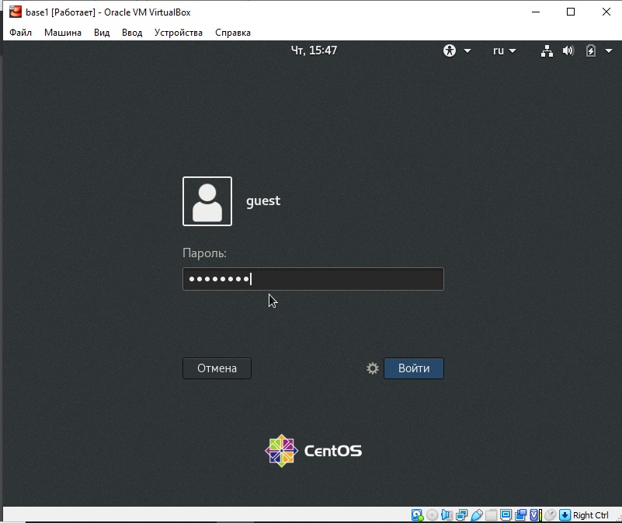 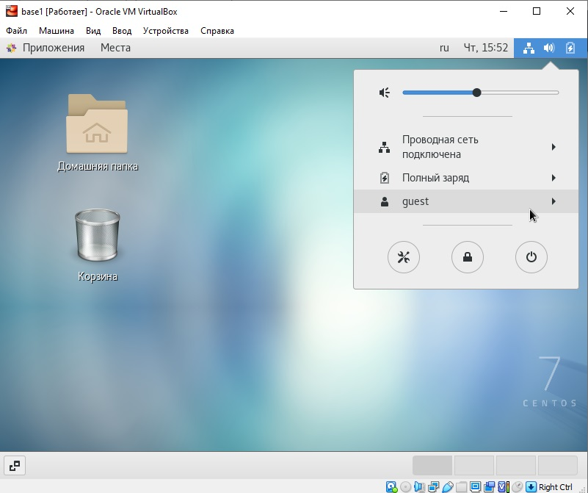

1. Определяю директорию, в которой нахожусь, командой *pwd*. Сравниваю её с приглашением командной строки. Определяю какая это директория. (рис. 4)

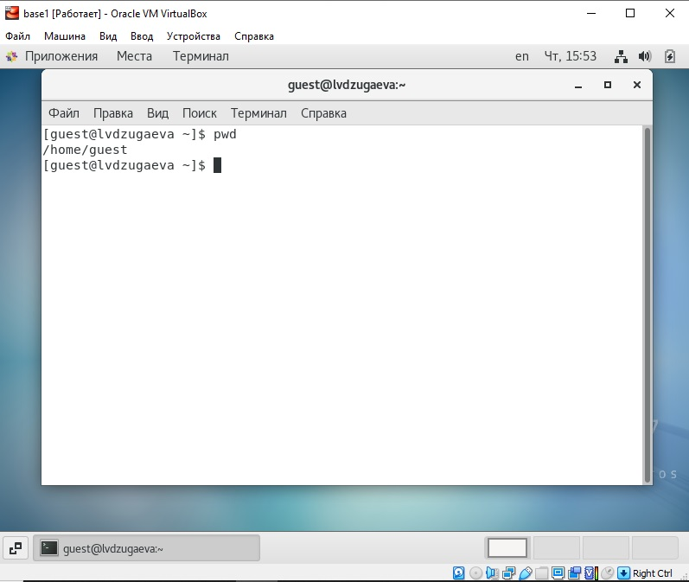

рис. 4.

1. Уточняю имя моего пользователя командой *whoami*. (рис. 5)

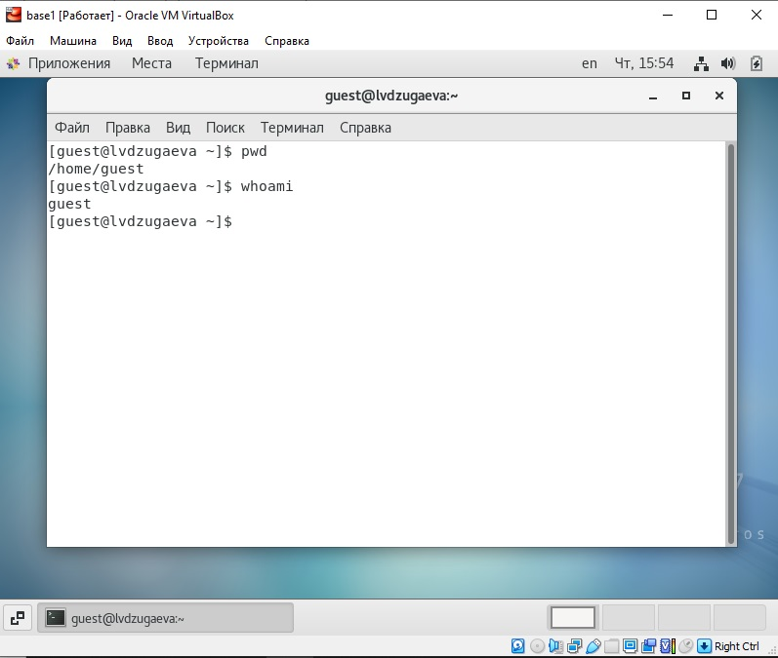

рис. 5.

1. Уточняю имя моего пользователя, его группу, а также группы, куда входит пользователь, командой *id*. Выведенные значения *uid*, *gid* и др. запоминаю. Сравниваю вывод *id* с выводом команды *groups*. (рис. 6-7)

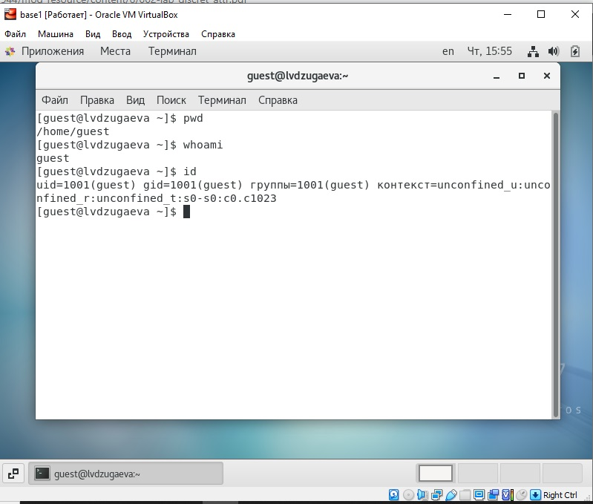 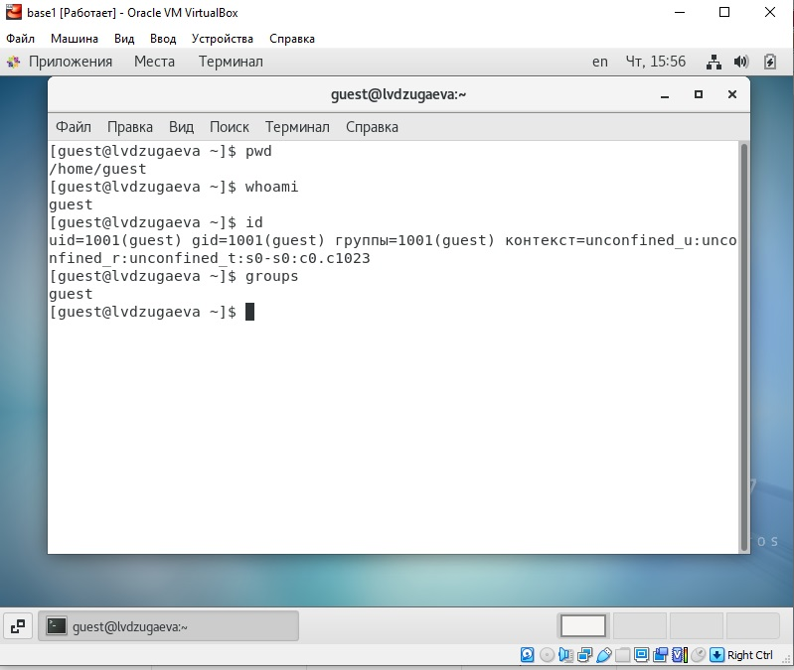

1. Просмотриваю файл */etc/passwd* командой *cat /etc/passwd*. Найду в нём свою учётную запись. Определяю uid пользователя. Определяю gid пользователя. Сравниваю найденные значения с полученными в предыдущих пунктах. (рис. 8)

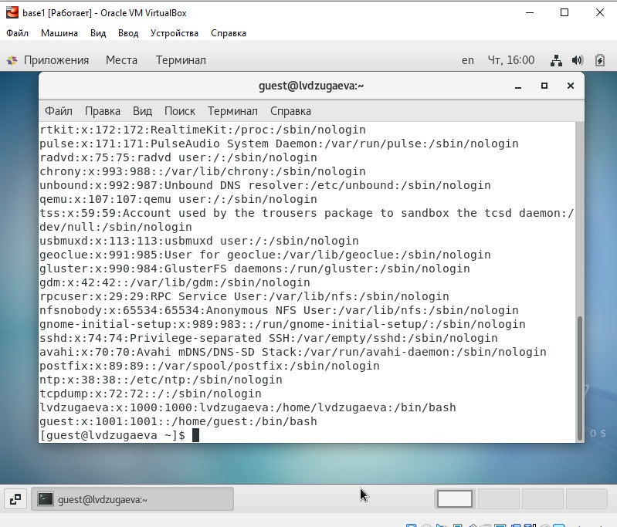

рис. 8.

1. Определяю существующие в системе директории командой *ls -l /home/* (рис. 9)

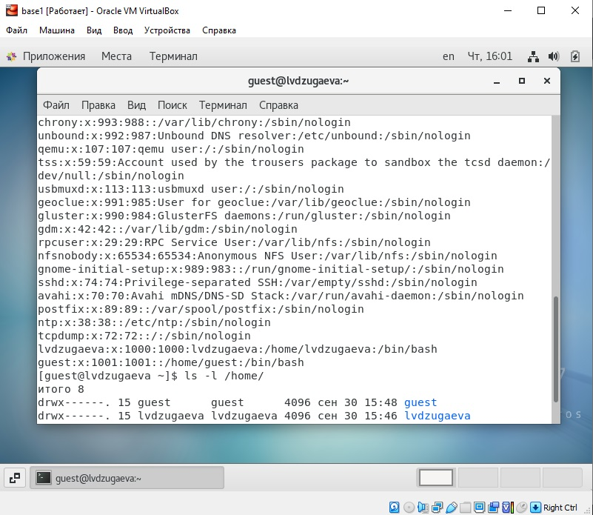

рис. 9.

1. Проверяю, какие расширенные атрибуты установлены на поддиректориях, находящихся в директории */home*, командой: *lsattr /home* (рис. 10)

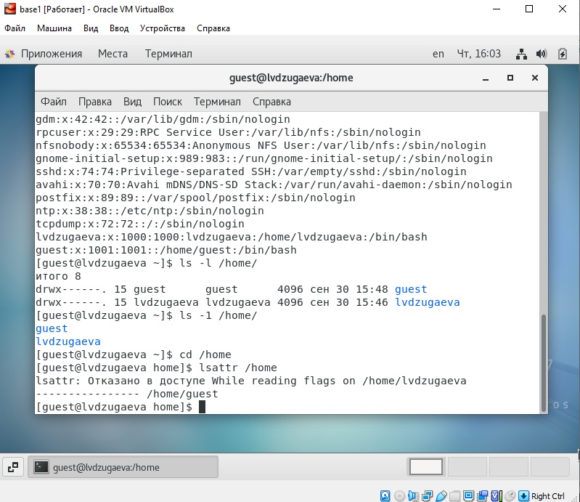

рис. 10.

1. Создаю в домашней директории поддиректорию *dir1* командой *mkdir dir1*. Определяю командами *ls -l* и *lsattr*, какие права доступа и расширенные атрибуты были выставлены на директорию *dir1*. (рис. 11-12)

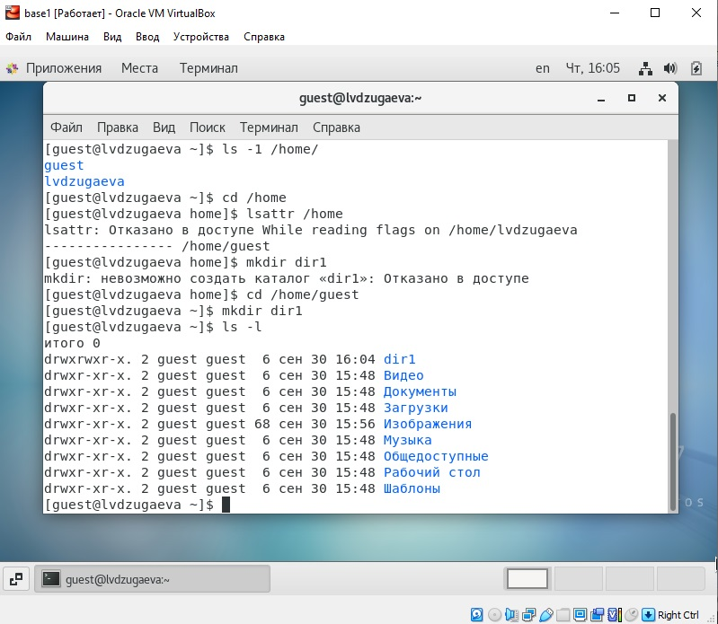 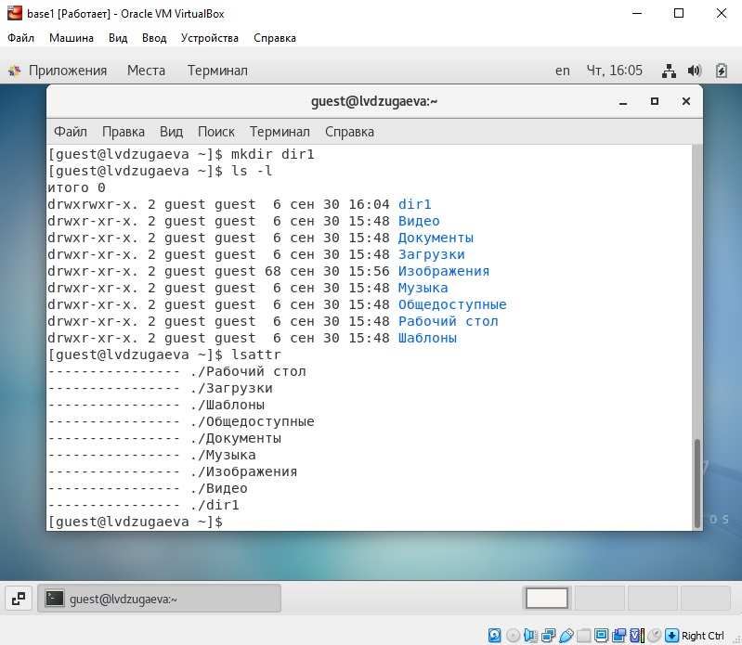

1. Снимаю с директории *dir1* все атрибуты командой *chmod 000 dir1* и проверяю с её помощью правильность выполнения команды *ls -l*. (рис. 13)

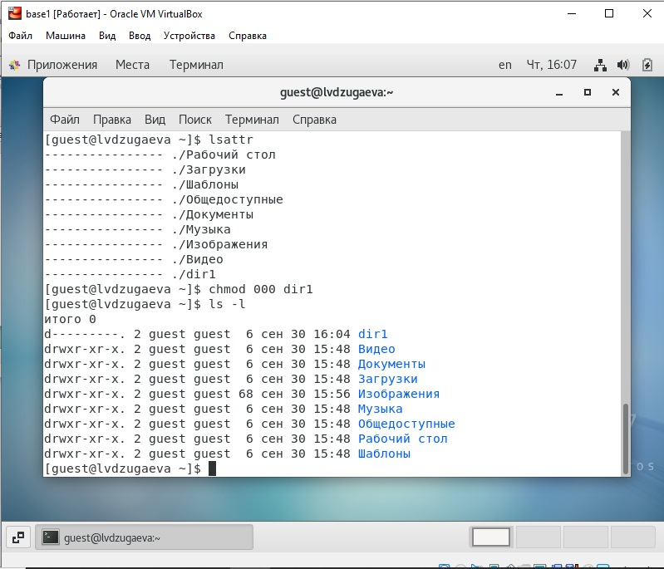

рис. 13.

1. Создаю в директории *dir1* файл *file1* командой *echo “test” > /home/guest/dir1/file1*. Проверяю командой *ls -l /home/guest/dir1* действительно ли файл *file1* не находится внутри директории *dir1*. (рис. 14-15)

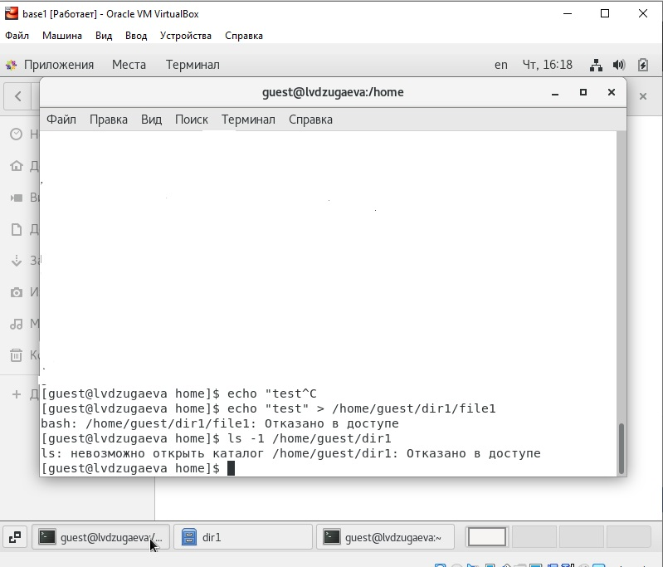 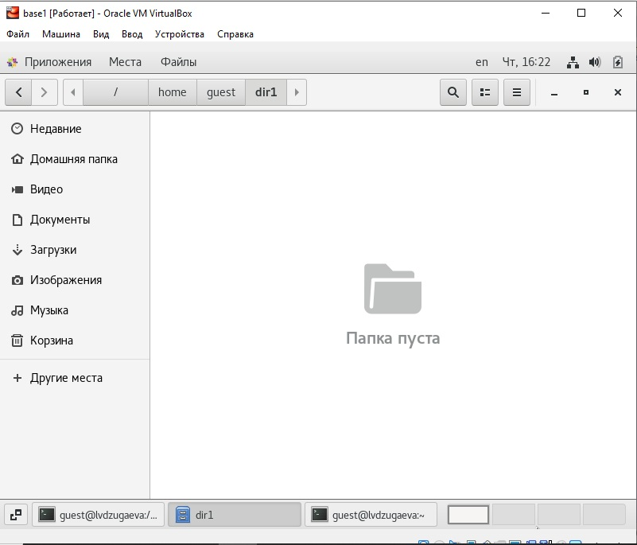

# Выводы

Приобрел практические навыки работы в консоли с атрибутами файлов, закрепила теоретические основы дискреционного разграничения доступа в современных системах с открытым кодом на базе ОС Linux.

# Список литературы